鹿寨县公安局

2021年度部门决算

**目 录**

**第一部分：鹿寨县公安局概况**

一、主要职能

二、部门决算单位构成

**第二部分：鹿寨县公安局2021年部门决算报表**

表一：收入支出决算总表

表二：收入决算表

表三：支出决算表

表四：财政拨款收入支出决算总表

表五：一般公共预算财政拨款支出决算表

表六：一般公共预算财政拨款基本支出决算表

表七：一般公共预算财政拨款安排的“三公”经费支出决算表

表八：政府性基金预算财政拨款收入支出决算表

表九：国有资本经营预算财政拨款收入支出决算表

**第三部分：鹿寨县公安局2021年度部门决算情况说明**

一、2021年度收入支出决算总体情况。

二、2021年度一般公共预算财政拨款支出决算情况。

三、2021年度一般公共预算财政拨款基本支出决算情况说明。

四、2021年度政府性基金支出决算情况。

五、2021年度国有资本经营预算支出决算情况

六、一般公共预算财政拨款安排的“三公”经费支出决算情况说明。

七、其他重要事项情况说明。

**第四部分：名词解释**

**第一部分：鹿寨县公安局概况**

一、主要职能

（一）维护国家安全；

（二）维护社会治安秩序；

（三）保护公民的人身安全和人身自由；

（四）保护公共财产和公民合法财产；

（五）预防、制止和惩治违法犯罪活动。

二、部门决算单位构成

我局下设24个股、所、队、室（其中含10个乡镇派出所及看守所、拘留（拘役）所、戒毒所各一所,新增森林公安局）,现有在职人员246人，退休人员86人，供养遗属6人，全局聘请人员共668人，全局在用在编机动车51辆。

**第二部分：鹿寨县公安局2021年部门决算报表**

表一：收入支出决算总表



表二：收入决算表



表三：支出决算表



表四：财政拨款收入支出决算总表



表五：一般公共预算财政拨款支出决算表



表六：一般公共预算财政拨款基本支出决算表



表七：一般公共预算财政拨款安排的“三公”经费支出决算表



表八：政府性基金预算财政拨款收入支出决算表



**鹿寨县公安局没有政府性基金收入，也没有政府性基金安排的支出，故本表无数据”**

表九：国有资本经营预算财政拨款收入支出决算表



**鹿寨县公安局没有国有资本经营预算财政拨款收入，也没有国有资本经营预算财政拨款支出，故本表无数据”**

**第三部分：鹿寨县公安局2021年度部门决算情况说明**

一、2021年度收入支出决算总体情况

（一）本部门2021年度总收入14583.39万元，其中本年收入14583.39 万元, 较2020年度决算数增加1833.25万元，增长 14.38 %。收入具体情况如下。

1.一般公共预算财政拨款收入14583.39万元，为财政当年拨付的资金。较2020年度决算数增加增加1833.25万元，增长14.38 %，主要原因是：清理消化2018年底已拨付未列支资金、追加戒毒所工程款等。

2.政府性基金预算财政拨款收入0万元，为财政当年拨付的资金。较2020年度决算数增加（减少） 0 万元。

3.国有资本经营预算财政拨款收入0万元，为财政当年拨付的资金。较2020年度决算数增加（减少） 0 万元。

4.事业收入0万元，为事业单位开展业务活动取得的收入。较2020年度决算数增加（减少） 0 万元。

5.经营收入0万元，为事业单位在业务活动之外开展非独立核算经营活动取得的收入。较2020年度决算数增加（减少） 0 万元。

6.其他收入0万元，为部门单位在“财政拨款收入”

“事业收入”“经营收入”之外取得的收入。较2020年度决算数增加（减少）0 万元。

7.使用非财政拨款结余0万元，主要是所属事业单位在当年的“财政拨款收入”“事业收入”“经营收入”及“其他收入”不能保证其支出的情况下，使用以前年度积累的非财政拨款结余弥补本年度收支缺口的资金。较2020年度决算数增加（减少） 0 万元。

8.上年结转和结余0万元，为以前年度支出预算因客观条件变化未执行完毕、结转到本年度按有关规定继续使用的资金。较2020年度决算数减少856.37万元，下降100%，主要原因是：无上年结转和结余。

（二）本部门2021年度总支出14583.39万元，其中本年支出14583.39万元, 较2020年度决算数增加976.88万元，增长7.18%。支出具体情况如下：

1.一般公共服务支出（类）12.79万元：主要用于信访维稳开支，较2020年度决算数增加7.48万元，增长140.87%，主要原因是：追加信访维稳经费开支。

2. 公共安全支出（类）12482.76万元：主要用于公安保障经费、辅警工资保险、禁毒办经费、拘押收教场所经费开支等，较2020年度决算数增加297.42万元，增长2.44%，主要原因是：清理消化2018年底已拨付未列支资金、追加经费支出等。

3. 社会保障和就业支出（类）1018.31万元：主要用于在职人员养老保险、职业年金、退休人员生活补助支出等，

较2020年度决算数增加303.85万元，增长42.53%，主要原因是：养老保险、职业年金基数调整、追加抚恤金支出等。

4. 卫生健康支出（类）460.05万元：主要用于在职人员医疗保险、公务员医疗补助、疫情防控期间工作人员临时补助支出等，较2020年度决算数增加82.29万元，增长21.78%，主要原因是：追加疫情防控期间工作人员临时补助支出等

5. 住房保障支出（类）426.28万元：主要用于在职人员住房公积金支出。较2020年度决算数增加102.65万元，增长31.72%，主要原因是：在职人员公积金基数调整。

6. 其他支出（类）183.20万元：主要用于在职人员绩效奖金，较2020年度决算数增加183.20 万元，增长100%，主要原因是：去年绩效奖金科目放在公共安全支出（类）支出。

7.结余分配0万元，为事业单位按规定提取的职工福利基金、事业基金和缴纳的所得税等。较2020年度决算数增加（减少） 0 万元。

8.年末结转和结余0万元，为本年度或以前年度预算安排、因客观条件发生变化无法按原计划实施，需要延迟到以后年度按有关规定继续使用的资金。较2020年度决算数增加（减少）0万元。

二、2021年度一般公共预算财政拨款支出决算情况

本部门2021年度一般公共预算财政拨款支出14583.39万元，较2020年度决算数增加1833.25万元，增长14.38%。其中：基本支出5797.47万元，项目支出8785.92万元。

本部门2021年度一般公共预算财政拨款支出年初预算为9234.35万元，支出决算为14583.39万元，完成年初预算的157.93%。其中：

（一）一般公共服务（类）组织事务（款）行政运行（项）。年初预算为 0 万元，支出决算为 0.53 万元，主要原因是下达归队驻村队员伙食补助。

（二）一般公共服务（类）其他共产党事务支出（款）一般行政管理事务（项）。年初预算为 0 万元，支出决算为12.26万元，主要原因是年中追加信访维稳经费。

（三）公共安全支出（类）武装警察部队（款）武装警察部队（项）。年初预算为10万元，支出决算为 9.98万元，完成年初预算的99.8%。主要原因是节约财政资金，控制运行成本。

（四）公共安全支出（类）武装警察部队（款）其他武装警察部队支出（项）。年初预算为0万元，支出决算为 15.57 万元，主要原因是年中追加执勤二大队建设经费。

（五）公共安全支出（类）公安（款）行政运行支出（项）。年初预算为3605.10万元，支出决算为 3793.91 万元，完成年初预算的105.24%。主要原因是鹿寨县森林公安局经费划拨到我局。

（六）公共安全支出（类）公安（款）一般行政管理事务支出（项）。年初预算为657.40万元，支出决算为 3493.46 万元，完成年初预算的531.41%。主要原因是追加上级政法转移支付资金、本级专项经费、鹿寨县森林公安局经费划拨到我局等。

（七）公共安全支出（类）公安（款）信息化建设支出（项）。年初预算为22.7万元，支出决算为 1016.99 万元，完成年初预算的4480.13%。主要原因是经县人民政府2022年第7号批附清理消化2018年底已拨付未列支资金，清理消化资金转列财政支出。

（八）公共安全支出（类）公安（款）执法办案支出（项）。年初预算为3008.65万元，支出决算为 3010.88 万元，完成年初预算的100.07%。主要原因是鹿寨县公安局交通管理大队划拨协警人员经费到我局。

（九）公共安全支出（类）公安（款）其他公安支出支出（项）。年初预算为265万元，支出决算为 229.25 万元，完成年初预算的86.51%。主要原因是节约财政资金，控制运行成本。

（十）公共安全支出（类）强制隔离戒毒（款）所政设施建设支出（项）。年初预算为 0 万元，支出决算为 912.72 万元。主要原因是追加戒毒所工程款。

（十一）社会保障和就业支出（类）行政事业单位养老支出（款）行政单位离退休支出（项）。年初预算为 53.63 万元，支出决算为166.07万元，完成年初预算的309.66%。主要原因是追加抚恤金、鹿寨县森林公安局经费划拨到我局等。

（十二）社会保障和就业支出（类）行政事业单位养老支出（款）机关事业单位基本养老保险缴费支出（项）。年初预算为547.97万元，支出决算为 568.02万元，完成年初预算的 103.66 %。主要原因是鹿寨县森林公安局经费划拨到我局。

（十三）社会保障和就业支出（类）行政事业单位养老支出（款）机关事业单位职业年金缴费支出（项）。年初预算为273.98万元，支出决算为 284.22万元，完成年初预算的103.74%。主要原因是鹿寨县森林公安局经费划拨到我局。

（十四）卫生健康支出（类）卫生健康管理事务（款）其他卫生健康管理事务支出（项）。年初预算为0 万元，支出决算为 84.79万元。主要原因是追加疫情防控期间工作人员临时补助资金。

（十五）卫生健康支出（类）公共卫生（款）重大公共卫生服务（项）。年初预算为0 万元，支出决算为3万元。主要原因是追加艾滋病防治经费。

（十六）卫生健康支出（类）行政事业单位医疗（款）行政单位医疗（项）。年初预算为267.13万元，支出决算为257.18万元，完成年初预算的96.28%。

（十七）卫生健康支出（类）行政事业单位医疗（款）公务员医疗补助（项）。年初预算为111.81万元，支出决算为115.08万元，完成年初预算的102.92%。主要原因是鹿寨县森林公安局经费划拨到我局。

（十八）住房保障支出（类）住房改革支出（款）住房公积金（项）。年初预算为410.98万元，支出决算为426.28万元，完成年初预算的 103.72%。主要原因是鹿寨县森林公安局经费划拨到我局。

（十九）其他支出（类）其他支出（款）其他支出（项）。年初预算为 0万元，支出决算为183.20万元。主要原因是去年在职人员绩效奖金在公共安全支出（类）科目支出。

三、2021年度一般公共预算财政拨款基本支出决算情况说明

本部门2021年度一般公共预算财政拨款基本支出5797.47万元，支出具体情况如下：

（一）工资福利支出5056.55 万元，完成年初预算的114.82%。主要原因是鹿寨县森林公安局经费划拨到我局。

（二）商品和服务支出 550.23 万元，完成年初预算的92.03%。主要原因是节约财政资金，控制运行成本。

（三）对个人和家庭的补助支出188.97 万元，完成年初预算的 202.34 %。主要原因是追加抚恤金、鹿寨县森林公安局经费划拨到我局等。

（四）资本性支出1.73 万元，年初预算为0万元。主要原因是开支摩托车购置税。

四、2021年度政府性基金支出决算情况

鹿寨县公安局2021年度没有政府性基金收入，也没有政府性基金安排的支出，故无数据情况说明。

五、2021年度国有资本经营预算支出决算情况

鹿寨县公安局2021年度没有国有资本经营预算财政拨款收入，也没有国有资本经营预算财政拨款安排的支出，故无数据情况说明。

六、一般公共预算财政拨款安排的“三公”经费支出决算情况说明

本部门2021年度一般公共预算财政拨款安排的“三公”经费支出 143.9 万元，完成年初预算的98.56%，比上年增加4.09万元，主要原因是增加森林公安公务用车运行支出。其中：因公出国（境）费支出决算 0万元，公务用车购置及运行费支出决算139.44万元，公务接待费支出决算4.46万元。

具体情况如下：

（一）因公出国（境）费支出 0 万元，完成年初预算的 0 %。

（二）公务用车购置及运行费支出139.44万元。其中：

公务用车购置支出 0 万元，完成年初预算的0%。公务用车运行支出 139.44万元，完成年初预算的99.6 %，比上年增加5.3万元，原因是增加森林公安执法执勤用车。主要用于机要文件交换、市内因公出行以及开展业务所需车辆燃料费、维修费、过路过桥费、保险费等。2021年，我局28 个所属单位开支财政拨款的公务用车保有量为51辆**，**全年运行费支出139.44万元，平均每辆2.73万元。

（三）公务接待费支出4.46万元，完成年初预算的74.33%， 比上年减少1.21万元，原因是由于财政资金紧张，未得按时支付。国内公务接待批次54次，人次550次，国（境）外公务接待批次0次，人次0次**。**

七、其他重要事项情况说明

（一）机关运行经费支出情况说明。

本部门2021年度机关运行经费支出 551.95 万元，比年初预算数减少45.93万元，降低7.68%。主要原因是：落实过紧日子要求压减运行经费支出，比2020年增加406.33万元，增长279.03%。主要原因是增加公务交通补贴等。

（二）政府采购支出情况说明。

本部门2021年度政府采购支出总额2278.38万元，其中：政府采购货物支出295.25万元、政府采购工程支出1909.76万元、政府采购服务支出73.37万元。授予中小企业合同金额2278.38万元，占政府采购支出总额的100%，其中：授予小微企业合同金额698.31万元，占政府采购支出总额的30.65%。

（三）国有资产占用情况说明。

截至2021年12月31日，本部门共有车辆51辆，其中：公务用车0辆；执法执勤用车44 辆；专业技术用车7 辆；其他用车0辆；单价50万元 以上通用设备0台（套），单价100 万元以上专用设备4台（套）。

（四）预算绩效管理工作开展情况。

1.绩效管理工作开展情况。

根据财政预算管理要求，我部门组织对2021年度一般公共预算项目支出全面开展绩效自评。共涉及资金4056.54万元，占一般公共预算项目支出总额的98 %。共组织对“保障经费、禁毒办经费”等5 个项目进行了部门评价，涉及一般公共预算支出4056.54万元，政府性基金预算支出0万元，国有资本经营预算0万元。

组织对1个部门（单位）开展整体支出绩效评价试点，涉及一般公共预算支出4139.24万元，政府性基金预算支出0万元，国有资本经营预算0万元。从评价情况来看，完成预期目标。

2.部门决算中项目绩效自评结果。

我部门根据年初设定的绩效目标，自评结果如下：

1.保障经费项目自评得分为100 分。

2.禁毒办经费项目自评得分为99.96 分。

3.拘押场所经费项目自评得分为97.86 分。

4.民警节假日加班补助经费项目自评得分为98.2 分。

5.协警人员工资保险经费项目自评得分为99.88 分。

以上5个项目发现的主要问题是年末全年执行数未达标，下一步改进措施是细化预算编制，增强预算编制的精准性，提升预算执行力。

《项目支出绩效自评表》附下

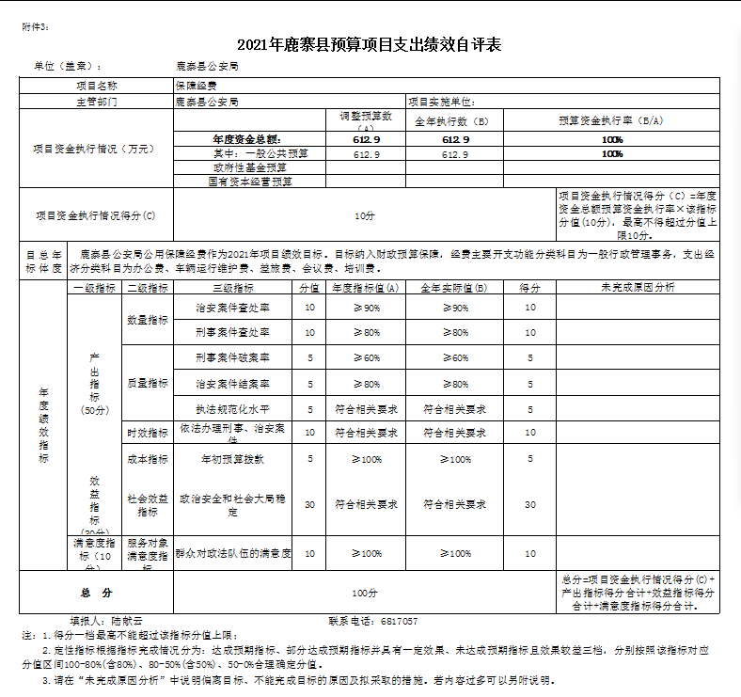

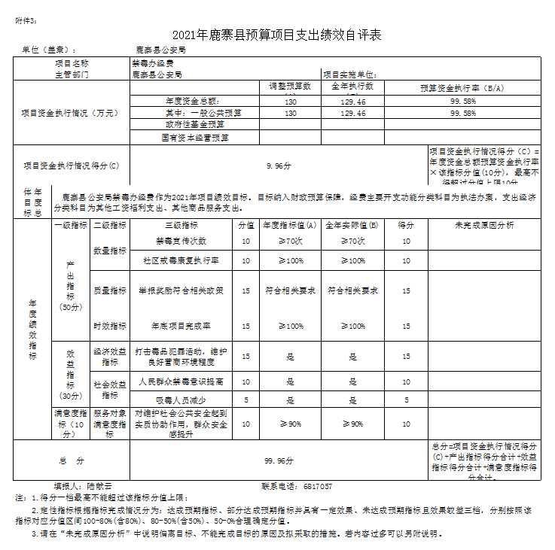

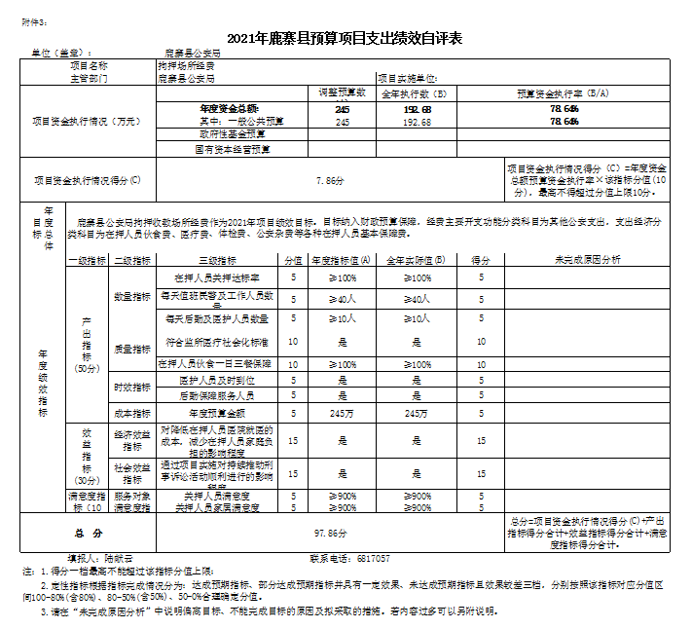

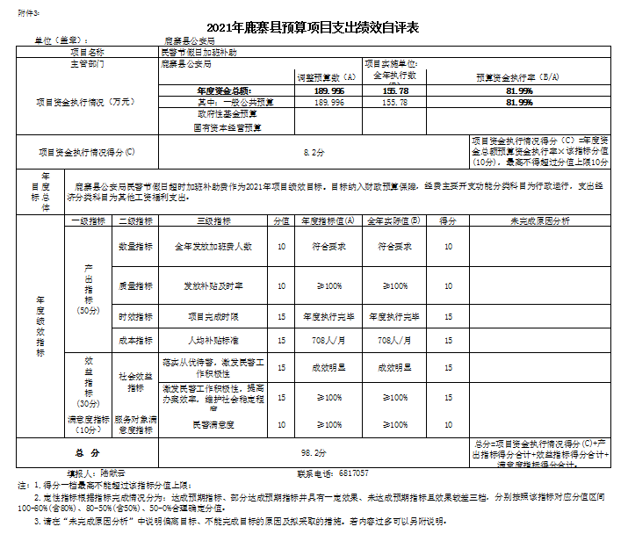

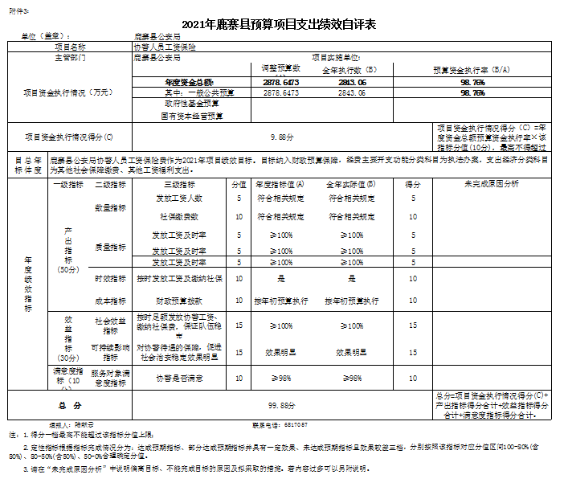

**第四部分：名词解释**

一、财政拨款收入：指柳州市财政部门当年拨付的资金。

二、事业收入：指事业单位开展专业业务活动及辅助活动所取得的收入。

三、经营收入：指事业单位在专业业务活动及其辅助活动之外开展非独立核算经营活动取得的收入。

四、其他收入：指除上述“财政拨款收入”“事业收入”“经营收入”等以外的收入。

五、用事业基金弥补收支差额指事业单位在当年的“财政拨款收入”“事业收入”“经营收入”“其他收入”不足以安排当年支出的情况下，使用非财政拨款结余弥补本年度收支缺口的资金。

六、年初结转和结余：指以前年度尚未完成、结转到本年 按有关规定继续使用的资金。

七、结余分配：指事业单位按规定提取的职工福利基金、事业基金和缴纳的所得税，以及建设单位按规定应交回的基本建设竣工项目结余资金。

八、年末结转和结余：指本年度或以前年度预算安排、因客观条件发生变化无法按原计划实施，需要延迟到以后年度按有关规定继续使用的资金。

九、基本支出：指为保障机构正常运转、完成日常工作任务而发生的人员支出和公用支出。

十、项目支出：指在基本支出之外为完成特定行政任务和事业发展目标所发生的支出。

十一、经营支出：指事业单位在专业业务活动及其辅助活动之外开展非独立核算经营活动发生的支出。

十二、“三公”经费：纳入柳州市财政预决算管理的“三公”经费，是指柳州市本级各部门用财政拨款安排的因公出国（境）费、公务用车购置及运行费和公务接待费。其中因公出国（境）费反映单位公务出国（境）的国际旅费、国外城市间交通费、住宿费、伙食费、培训费、公杂费等支出；公务用车购置及运行费反映单位公务用车车辆购置支出（含车辆购置税）及租用费、燃料费、维修费、过路过桥费、保险费、安全奖励费用等支出；公务接待费反映单位按规定开支的各类公务接待（含外宾接待）支出。

十三、机关运行经费：为保障行政单位（含参照公务员法管理的事业单位）运行用于购买货物和服务的各项资金，包括办公及印刷费、邮电费、差旅费、会议费、福利费、日常维修费、专用材料及一般设备购置费、办公用房水电费、办公用房取暖费、办公用房物业管理费、公务用车运行维护费以及其他费用。